

**mAPEAMENTO DE CONDIÇÕES ASFÁLTICAS por meio do aprendizado de máquina**

Lucas Cavalcanti Adorno

Projeto de Graduação apresentado ao Curso de

Engenharia Eletrônica e de Computação da Escola

Politécnica, Universidade Federal do Rio de Janeiro, como parte dos requisitos necessários à obtenção do título de Engenheiro.

Orientador: Flávio Luís de Mello

Rio de Janeiro

Janeiro de 2018

**mAPEAMENTO DE CONDIÇÕES ASFÁLTICAS por meio do aprendizado de máquina**

Flávio Luís de Mello

PROJETO DE GRADUAÇÃO SUBMETIDO AO CORPO DOCENTE DO CURSO DE ENGENHARIA ELETRÔNICA E DE COMPUTAÇÃO DA ESCOLA POLITÉCNICA DA UNIVERSIDADE FEDERAL DO RIO DE JANEIRO COMO PARTE DOS REQUISITOS NECESSÁRIOS PARA A OBTENÇÃO DO GRAU DE ENGENHEIRO ELETRÔNICO E DE COMPUTAÇÃO

Autor:

_________________________________________________

Lucas Cavalcanti Adorno

Orientador:

_________________________________________________

Flávio Luís de Mello, D. Sc.

Examinador:

_________________________________________________

Frances Elizabeth Allen, D. Sc.

Examinador:

_________________________________________________

Alan Jay Perlis, D. E.

Rio de Janeiro – RJ, Brasil

Janeiro de 2018

Declaração de Autoria e de Direitos

Eu, *Lucas Cavalcanti Adorno*, CPF *147294527-12*, autor da monografia *MAPEAMENTO DE CONDIÇÕES ASFÁLTICOS POR MEIO DO APRENDIZADO DE MÁQUINA*, subscrevo para os devidos fins, as seguintes informações:

1. O autor declara que o trabalho apresentado na disciplina de Projeto de Graduação da Escola Politécnica da UFRJ é de sua autoria, sendo original em forma e conteúdo.

2. Excetuam-se do item 1. Eventuais transcrições de texto, figuras, tabelas, conceitos e ideias, que identifiquem claramente a fonte original, explicitando as autorizações obtidas dos respectivos proprietários, quando necessárias.

3. O autor permite que a UFRJ, por um prazo indeterminado, efetue em qualquer mídia de divulgação, a publicação do trabalho acadêmico em sua totalidade, ou em parte. Essa autorização não envolve ônus de qualquer natureza à UFRJ, ou aos seus representantes.

4. O autor pode, excepcionalmente, encaminhar à Comissão de Projeto de Graduação, a não divulgação do material, por um prazo máximo de 01 (um) ano, improrrogável, a contar da data de defesa, desde que o pedido seja justificado, e solicitado antecipadamente, por escrito, à Congregação da Escola Politécnica.

5. O autor declara, ainda, ter a capacidade jurídica para a prática do presente ato, assim como ter conhecimento do teor da presente Declaração, estando ciente das sanções e punições legais, no que tange a cópia parcial, ou total, de obra intelectual, o que se configura como violação do direito autoral previsto no Código Penal Brasileiro no art.184 e art.299, bem como na Lei 9.610.

6. O autor é o único responsável pelo conteúdo apresentado nos trabalhos acadêmicos publicados, não cabendo à UFRJ, aos seus representantes, ou ao(s) orientador(es), qualquer responsabilização/ indenização nesse sentido.

7. Por ser verdade, firmo a presente declaração.

_________________________________________

Lucas Cavalcanti Adorno

UNIVERSIDADE FEDERAL DO RIO DE JANEIRO

Escola Politécnica – Departamento de Eletrônica e de Computação

Centro de Tecnologia, bloco H, sala H-217, Cidade Universitária

Rio de Janeiro – RJ CEP 21949-900

Este exemplar é de propriedade da Universidade Federal do Rio de Janeiro, que poderá incluí-lo em base de dados, armazenar em computador, microfilmar ou adotar qualquer forma de arquivamento.

É permitida a menção, reprodução parcial ou integral e a transmissão entre bibliotecas deste trabalho, sem modificação de seu texto, em qualquer meio que esteja ou venha a ser fixado, para pesquisa acadêmica, comentários e citações, desde que sem finalidade comercial e que seja feita a referência bibliográfica completa.

Os conceitos expressos neste trabalho são de responsabilidade do(s) autor(es).

**DEDICATÓRIA**

Dedico a elaboração do trabalho à minha família e à comunidade acadêmica, em especial o meu orientado Flávio Luis de Mello por estar sempre disposto em ajudar e de elaborar um trabalho importante para a sociedade.

**AGRADECIMENTO**

Agradeço a todas as pessoas presentes nesses longos anos de caminhada na faculdade. É notório que este foi o momento da minha vida de maior transformação psicológica e caráter como um todo. Por todos os momentos presenciados na UFRJ, sou grato à todos que participaram direta e indiretamente.

**RESUMO**

O presente trabalho tem como finalidade desenvolver um aplicativo para dispositivos Android que identifica, de forma automatizada, obstáculos nas vias pavimentadas do Brasil e realiza o mapeamento da qualidade asfáltica. A aplicação utiliza as linguagens de programação Python, C# e Java para dispositivos móveis. O aplicativo é desenvolvido para versões Android acima do Kitkat (4.x). Neste, é concentrado a lógica para captura de dados do sensor acelerômetro e também das coordenadas do GPS do dispositivo mobile. O processamento dos dados se dá através de uma aplicação Web desenvolvida em C# com a IDE Visual Studio 2015 que trabalha em conjunto com scripts em Python, dedicados à identificação dos obstáculos as vias asfálticas. O processamento dos scripts em Python é baseado em algoritmos de aprendizado de máquina utilizando as bibliotecas comumente em projetos relacionados ao gênero. Neste trabalho, foram abordados tópicos a respeito das linguagens de programação utilizadas, assim como os conceitos matemáticos e estatísticos utilizados pela aplicação. Por fim, são descritas e apresentadas as conclusões a respeito dos resultados obtidos além das etapas seguidas pelo processo de desenvolvimento da aplicação.

Palavras-Chave: aprendizado de máquina, identificação de obstáculos na pista, mapeamento da qualidade asfáltica, linguagem de programação.

**ABSTRACT**

Insert your abstract here. Insert your abstract here. Insert your abstract here. Insert your abstract here. Insert your abstract here.

Key-words: word, word, word.

**SIGLAS**

API - Interface de Programação de Aplicações

DNIT - Departamento Nacional de Infraestrutura de Transportes.

FTP - Protocolo de Transferência de Arquivos

HTTP - Protocolo de Transferência de Hipertexto

IDE - Ambiente de Desenvolvimento Integrado

IEEE - Instituto de Engenheiros Eletricistas e Eletrônicos

JSON - Notação de Objetos JavaScript

MBA - Mestre em Administração de Negócios

OMS - Organização Mundial da Saúde

REST - Transferência de Estado Representacional

RPC - Chamada de Procedimento Remoto

SMTP - Protocolo de Transferência de Correio Simples

SOAP - Protocolo Simples de Acesso a Objetos

UFRJ - Universidade Federal do Rio de Janeiro

URL - Localizador Uniforme de Recursos

WSDL - Descrição de Linguagem de Web Services

XML - Linguagem Extensível de Marcação Genérica

**Sumário**

1. **Introdução** 1

1.1 – Tema 1

1.2 – Delimitação 1

1.3 – Justificativa 2

1.4 – Objetivos 2

1.5 – Metodologia 3

1.6 – Descrição 3

1. **Fundamentação Teórica** 4

2.1 – Linguagem Python 4

2.2 – Linguagem C# 6

2.3 – Linguagem Java 7

2.4 – Web API 9

2.5 – Sensor Acelerômetro 13

2.6 – Normalização 15

2.7 – Trabalhos Relacionados 16

1. **Capítulo 3** 20

**Conclusões** 20

**Bibliografia** 21

**Lista de Figuras**

|  |  |
| --- | --- |
| 2.1 – Logotipo do DEL . . . . . . . . . . . . . . . . . . . . . . . . . . . . . . . . . . . . . . . . . . . . . . | 1 |

**Lista de Tabelas**

|  |  |
| --- | --- |
| 2.1 – Casos de ataques aos computadores da Intranet . . . . . . . . . . . . . . . . . . . . . . | 1 |

**Capítulo 1**

# Introdução

1.1 – Tema

O tema deste projeto é a utilização do sensor acelerômetro e uso do GPS de sistemas operacionais Android para medição das condições asfálticas. Neste sentido, o problema a ser resolvido é a criação de uma aplicação de baixo custo capaz de avaliar as condições de rodagem de uma malha rodoviária utilizando smartphones.

1.2 – Delimitação

O público-alvo do trabalho são os usuários de dispositivos móveis com acesso à Internet que possuem o sensor GPS e o acelerômetro. Além disso, também pode estar interessado nesta aplicação o serviço público responsável pelo monitoramento e manutenção das vias rodoviárias brasileiras.

O tipo de rua à ser analisado também contém algumas restrições. Somente estradas pavimentas serão estudadas pela aplicação. Pistas de terra e paralelepípedo não se enquadram no escopo do projeto, devendo ser objeto de trabalho a parte.

Apesar desta delimitação, toda a sociedade poderá tirar proveito dos resultados obtidos pela aplicação que apresentará um mapa da qualidade asfáltica de qualquer região que tenha sido percorrida por algum usuário pelo menos uma única vez.

1.3 – Justificativa

É sabido por todos os brasileiros que a qualidade das estradas pavimentadas no Brasil não é sinônimo de orgulho ou de um trabalho bem feito. Deixando os motivos de lado, constantemente são encontrados, nas estradas recém-inauguradas, problemas como fissuras, deformações e buracos.

Além da má impressão que passa ao se deparar com estes eventos, o principal problema é a contribuição direta para o número de acidentes em vias, tanto no caso brasileiro como para os outros países do mundo. Segundo um estudo publicado em 2016 pela OMS **[X]**, o Brasil, em 2013, ficou na primeira posição com o maior número de mortes no trânsito a cada 100 mil habitantes considerando países da América do Sul, seja por problemas na via ou devido à imprudência dos motoristas. Ao mesmo momento, o Brasil é destacado por aplicar numerosas leis de controle de risco.

O governo brasileiro, mais especificamente o DNIT, é o responsável pela regularização e normas de manutenção das vias. Além disso, este departamento realiza o mapeamento das condições dos pavimentos. O processo é custoso e exige uma série de ferramentas, como também etapas penosas para escanear as estradas. O interesse é público, porém os dados adquiridos são privados.

A aplicação desenvolvida neste projeto, inspirada nos apontamentos de Laudelino Amaral de Oliveira Lima [2], apresentará uma forma de custo ínfimo para mapear as regiões das vias pavimentas e, ao mesmo tempo, os dados poderão ser analisados, observados por qualquer cidadão interessado.

1.4 – Objetivos

O trabalho, na sua essência, possui um único objetivo primordial que se refere à viabilidade da utilização de algoritmos de aprendizado de máquina voltados à reconhecimento de padrões para identificar os obstáculos na pista. Assim, os objetivos específicos do trabalho são:

1. Criação de uma aplicação Android para coletar os dados dos sensores acelerômetro e GPS.
2. Criação de um serviço web para processar os dados enviados pelo smartphone.
3. Estudos e aplicação de algoritmos que detectem automaticamente obstáculos nas vias pavimentadas.
4. Disponibilização de um website para facilitar o acesso aos usuários.

1.5 – Metodologia

O foco inicial foi em como e quais dados deveriam ser capturados para que a base de dadostornasse o projeto realizável. A aprendizagem foi iniciada estudando os sensores acelerômetro e giroscópio presentes em sistemas operacionais Android pelo fato de nos fornecer as acelerações nos eixos x, y e z do dispositivo em que está sendo observado. O sistema operacional Android foi escolhido devido a sua presença abundante no mercado brasileiro.

Foi realizada uma aplicação teste para os dispositivos móveis com o intuito de verificar se estes componentes eletrônicos eram sensíveis o suficiente para a medição dos dados do projeto. Constatado a alta sensibilidade, os testes para captura e análise dos dados foram iniciados.

O celular com aplicação instalada foi inserido em um suporte para smartphone no ar-condicionado permanecendo-o na posição vertical. Com o auxílio de uma câmera fixada no capô do automóvel para realizar a filmagem de todo o percurso, tornou-se possível uma validação e comparação dos dados capturados com as imagens do vídeo adquirido.

A partir da obtenção das informações dos sensores, iniciou-se um estudo para encontrar o melhor método de aprendizado de máquina que atendesse as exigências do projeto. As fontes utilizadas para o estudo foram de artigos científicos relacionados ao tema proposto e, ao decorrer das seções seguintes, serão citados os autores e a elaboração do algoritmo escolhido para o projeto.

1.6 – Descrição

**Em desenvolvimento....**

**Capítulo 2**

# Fundamentação Teórica

Para uma melhor compreensão dos assuntos abordados no projeto, são apresentados nas seções seguintes os conceitos fundamentais e suas premissas. Nas seções 2.1, 2.2 e 2.3 são dedicadas à apresentação das linguagens de programação Python, C# e Java respectivamente, nas quais são utilizadas ao longo de toda a aplicação. Na seção 2.4 é apresentado o conceito de Web API e alguns exemplos com a utilização dos métodos principais do HTTP. Em seguida, é realizada um panorama sobre o sensor acelerômetro e como será empregado no projeto. Adiante, é apresentado a concepção de uma das técnicas de normalização conhecida como *Sliding Window* e o porquê de utilizar técnicas do gênero em base de dados. Por fim, é efetuada uma análise e uma breve descrição da monografia do ex-aluno de MBA Laudelino Amaral de Oliveira Lima, como também periódicos da IEEE relacionados ao escopo do projeto.

2.1 – Linguagem Python

Criada em 1991 por Guido Van Rossum, Python é uma linguagem de programação de alto nível, tipagem dinâmica e orientada a objeto. Reconhecida pela sintaxe clara, excelente documentação e com uma comunidade ativa, Python vem sendo empregada em uma ampla variedade de projetos de quaisquer complexidades.

A linguagem foi projetada com a filosofia de enfatizar a importância do esforço do programador sobre o esforço computacional. Prioriza a legibilidade do código à velocidade ou expressividade. Combina uma sintaxe clara e concisa com os recursos nativos e também de pacotes desenvolvidos por terceiros já que o seu modelo de desenvolvimento é comunitário e aberto as demais pessoas que queiram contribuir para a comunidade.

Python torna-se uma das linguagens mais utilizadas pela comunidade científica devido as qualidades mencionadas. Existem bibliotecas específicas para cálculos científicos e plotagem de gráficos fazendo pouco uso de linhas de código. A comunidade desenvolveu e continuam desenvolvendo a *SciPy* assim como *Numpy*, *Pandas*, *Matplotlib* que são ferramentas *open-source* voltadas para o meio acadêmico. A utilização também é abundante fora do meio científico. Por apresentar uma sintaxe clara, a linguagem é comumente apresentada para estudo em disciplinas de introdução à programação nas Universidades e cursos técnicos tornando-se porta de entrada dos estudantes para o ambiente da programação.

A biblioteca *Scipy* será necessária para podermos utilizar as classes e os métodos referentes ao aprendizado de máquina. Ao realizar a instalação do pacote do *Scipy*, UMA série de outros importantes módulos são adicionais ao Python instalado no computador do usuário. O *Numpy* incremente o Python com um suporte para trabalhar com matrizes multidimensionais, operações matemáticas complexas, cálculos entre outros conceitos da Engenharia. O módulo *Pandas* auxilia na manipulação e análise dos dados, nas manipulações nas tabelas e na estrutura dos dados.

Um dos módulos incorporados na biblioteca *Scipy* e será visto ao longo da elaboração de todo o projeto é o *Scikit-Learn*. Na figura **X.X** é apresentada a página inicial deste módulo.

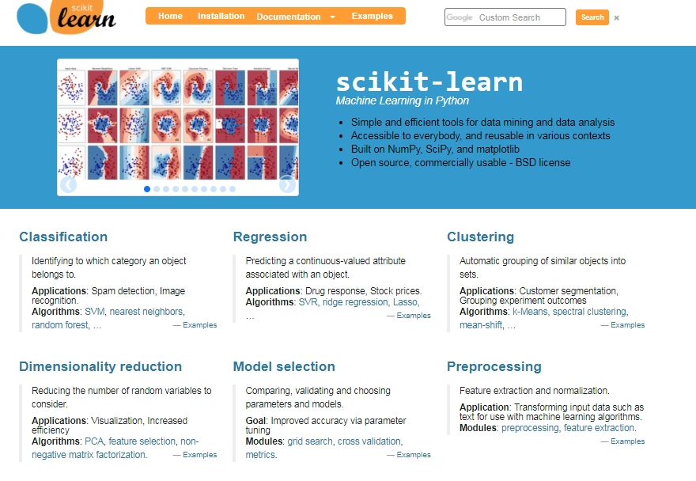

O *Scikit-Learn* contém toda a base de informação para a realização de algoritmos de classificação, regressão, redução da dimensionalidade, pré-processamento e outros processos importantes para os desenvolvedores que querem trabalhar com algoritmos de aprendizado de máquina. Rico também na documentação, este módulo *open-source* que é atualizado frequentemente será explorado pela nossa aplicação assim como os demais módulos já citados.

2.2 – Linguagem C#

Inicialmente alcunhada de *Cool* por Anders Hejlsberg e por outros integrantes da equipe formada pela Microsoft, a linguagem foi apresentada e renomeada nos anos 2000 no evento *Professional Developers Conference* (PDC) que reúne os desenvolvedores de software da Microsoft para apresentar as novas tecnologias do momento.

O C# é uma linguagem orientada a objeto que faz parte da plataforma .NET. Contém uma tipagem forte e é amplamente utilizada quando se trata da construção de softwares, sistemas operacionais e jogos em geral.

A IDE oficial para a elaboração de códigos em C# é a plataforma da própria Microsoft chamada Visual Studio. Mesmo possuindo suporte nativo para outras linguagens como Visual Basic (VB), C e C++ a ferramenta é completa para os desenvolvedores em C# que buscam criar serviços Desktop como também para a Web.

O serviço Web elaborado no projeto foi implementado com a linguagem C# através do Visual Studio. O serviço foi implementado utilizando o framework Web API e com a versão *Express 2015* da IDE do Visual Studio. Apesar de existir versões com uma maior quantidade de recursos como o *Ultimate*, optamos pela *Express* por possuir todos os recursos necessários e gratuitos para o desenvolvimento da aplicação.

**Em desenvolvimento...**

2.3 – Linguagem Java

Alcunhada de Oak no início de seu desenvolvimento, Java foi criado na mesma época que a linguagem Python. Criado pela Sun Microsystems e pertencido atualmente à Oracle, a linguagem nasceu com a finalidade de ser executada em diversas plataformas de hardwares diferentes [6]. Para obter esse funcionamento distribuído em sistemas operacionais distintos, a compilação de códigos em Java gera arquivos objetos chamados de *byte-codes*, e estes podem ser executados por meio de interpretadores desenvolvidos para cada tipo de plataforma [6].

Lançada nos anos 90, Java ainda tem uma presença massiva no universo dos softwares desktops e mobiles. Segundo IEE Spectrum [7] no ano de 2017 o Java ocupa a terceira posição nas linguagens mais utilizados do Mundo.

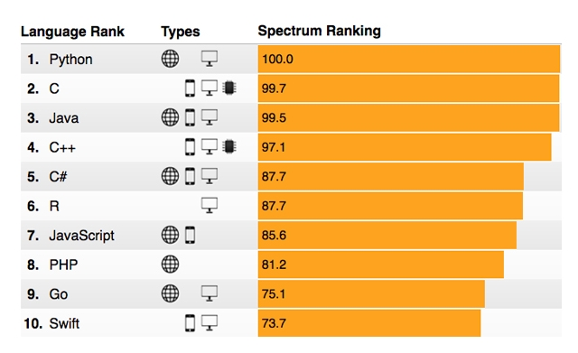

No caminho oposto da linguagem Python, a linguagem da Oracle não é *open-source*. O fato de não ser aberta ao público para desenvolver em conjunto, não impede que as bibliotecas se mantenham atualizadas e ricas em conteúdo. Java, por ter sido desenvolvida a um tempo considerável, possui as bibliotecas muito bem consolidadas e uma grande quantidade de material disponível na internet para estudo.

No universo Mobile a situação não é diferente. Os aplicativos dos dispositivos móveis com o sistema operacional Android podem ser desenvolvidos utilizando outras linguagens, porém o recomendado pela própria Google, criadora do sistema Android, é em Java através da IDE oficial Android Studio. De acordo com a IDC Quarterly Mobile Phone Tracker [8], a presença de aparelhos Android no mercado é aproximadamente de 85% nos primeiros meses de 2017. A figura **X.x** ilustra a diferença da presença e a sua evolução dos diferentes sistemas mobile no mercado mundial.

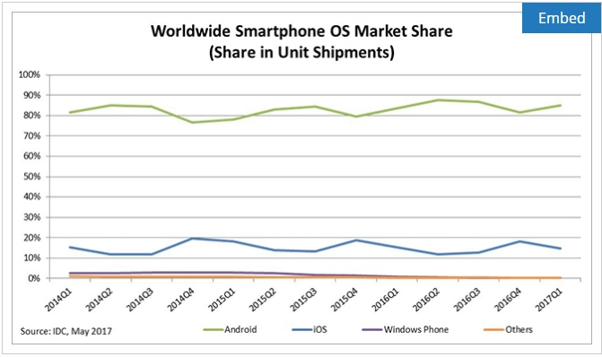

Em virtude da maior presença de dispositivos Android na sociedade, o aplicativo construído para a captura de dados do sensor acelerômetro e das coordenadas do GPS foi através da utilização da IDE oficial da Google em conjunto com a linguagem recomendada.

2.4 – Web API

A maioria das aplicações existentes utilizam serviços conectados à Internet. O motivo pode variar desde uma simples conexão com um banco de dados para consultar uma certa informação, ou mesmo pelo fato da aplicação como um todo estar hospedada na nuvem.

Hoje, consegue-se acessar um serviço qualquer por diversas plataformas e sistemas operacionais distintos. O uso de smartphones, por exemplo, vem crescendo exponencialmente e ultrapassando o próprio computador como ferramenta para acessar uma aplicação [9]. Com base nesse conhecimento, é razoável que os desenvolvedores de software levem em consideração estruturar um projeto para que o próprio funcione tanto em sistemas Windows, Mac, Linux e seus derivados.

Um dos serviços lançados pela Microsoft focados na questão de desenvolvimento para linguagens de programação e para sistemas operacionais diferentes é o framework Web API. Fazendo uso deste framework em uma aplicação, não haverá distinção se o cliente está acessando através de um computador Linux, Mac OS X ou até mesmo de aplicações desenvolvidas em quaisquer linguagens de programação. **Reescrever a frase acima**. O Web API independe do que está por dentro da “caixa preta” do cliente. São estabelecidas algumas regras para a conexão e para a configuração dos serviços HTTP construídos, permitindo que todas as funcionalidades do software funcionem.

Para realizar a conexão entre cliente e servidor são utilizados basicamente, como protocolo de comunicação, o SOAP e/ou REST. Na tabela **X.x** é apresentada uma comparação entre os dois tipos de comunicação:

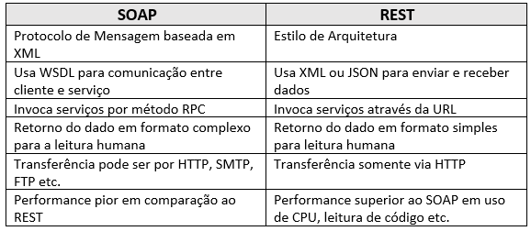

O protocolo de transferência mais utilizado por desenvolvedores de softwares que necessitam realizar requisições Web em seus produtos é o HTTP. Este protocolo possui métodos bem definidos, sendo os principais listados na Tabela **X.x**.

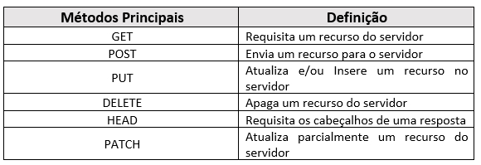

Para exemplo de demonstração, será analisado um breve funcionamento de uma web service público que, ao informar o nome do país, são retornados nomes de cidades do mesmo. O hostdesta aplicação aberta a qualquer usuário possui a seguinte URL: www.webservicex.net/globalweather.asmx/GetCitiesByCountry

Em requisições GET, os parâmetros devem ser passados na construção do próprio link do serviço. Para separar o que é o direcionamento para um determinado método da sua aplicação e quais são os parâmetros, é necessário o uso do símbolo “?”. Ademais os parâmetros devem ser organizados em pares de chave-valor.

Nesta web service, o nome do parâmetro que será preenchido com o nome do país é “CountryName”. Portanto, a construção final da URL escolhendo “United States” como base ficará no seguinte formato:

www.webservicex.net/globalweather.asmx/GetCitiesByCountry?CountryName=United States

Os dados podem ser retornados via XML ou JSON. Neste caso, o desenvolvedor desta web service público optou pela tecnologia XML. A seguir está uma parte do retorno do envio da URL acima.

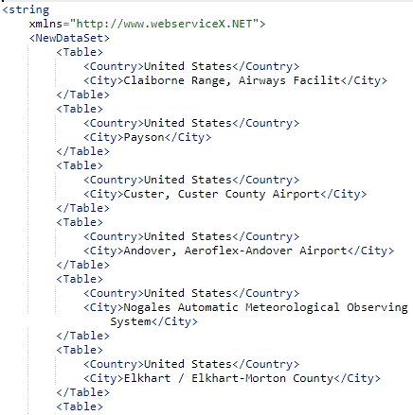

Aparentemente o XML retornou uma codificação fácil de ser interpretada, mas não é comum de acontecer. Neste caso ocorreu devido a passagem de somente 1 parâmetro e que o mesmo possui uma estrutura simples.

A respeito do método POST que é amplamente utilizado, as informações não são mais visíveis e expressas pelo próprio link do navegador. Os parâmetros serão inseridos no *Body* da requisição. A seguir consta como deve ser a construção do *Header* e *Body* da solicitação por um determinado recurso que se encontra no servidor.

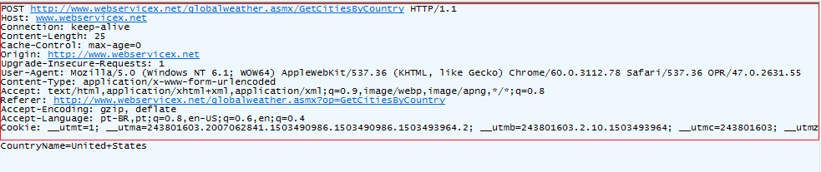

As informações contidas no retângulo de cor vermelha correspondem a construção do *Header* (cabeçalho) e a parte de fora do *Body* (corpo). Diferentemente da requisição GET que o próprio usuário pode pelo URL do navegador informar os parâmetros, no POST o interessado deverá preencher a solicitação do recurso através de uma aplicação.

2.5 – Sensor Acelerômetro

O acelerômetro é um dispositivo eletrônico utilizado para medir as acelerações nos eixos x, y e z em relação a gravidade do ambiente. Todo o deslocamento de massa implica induzir uma velocidade, direção e sentido. A partir da variação da velocidade obtida, tem-se como resultado a aceleração independentemente da direção aplicada.

Uma questão relevante é saber interpretar os dados deste tipo de sensor e por isso é preciso conhecer seu sistema referencial. O posicionamento dos eixos do sensor acelerômetro em dispositivos móveis é apresentado na Figura **X.XX**.

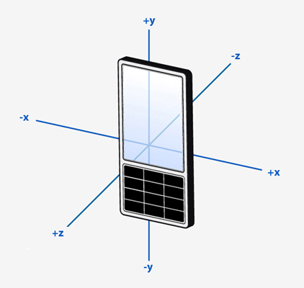

Este sensor, presente na maioria dos smartphones comercializados, é amplamente utilizado em sistemas de posicionamento, inclinação e de vibração.

O seu princípio baseia-se na Segunda Lei de Newton que relaciona a força resultante aplicada em um corpo com a massa e a velocidade. Conhecendo o valor da força imposta no sensor, podemos obter a variação da velocidade em relação ao tempo.

Existem diversas formas de construir um acelerômetro. Cada forma parte de um princípio físico distinto para obter o mesmo resultado que é a medição da aceleração. Alguns tipos de acelerômetros mais utilizados são: Capacitivo, Piezoelétrico e Piezoresistivo [1].

O acelerômetro capacitivo baseia-se no movimento que uma massa de prova, suspensa por molas, faz entre duas placas fixas ao substrato do sensor. Quando há uma aceleração sendo aplicada, as capacitâncias entre a massa de prova e cada uma das placas variam antagonicamente. Isto é, enquanto uma capacitância possui uma variação positiva, a outra terá uma perda em valor absoluto. Na Figura **X.X** apresenta uma ilustração esquemática de como se comporta este tipo de sensor. Nesta figura, quando há uma aceleração sendo aplicada, a massa de prova fica mais próxima da placa fixa que consta o capacitor C2. Como a distância entre esses dois objetos será menor, o capacitor C2 terá uma maior capacitância. A variação desta é proporcional à aceleração.

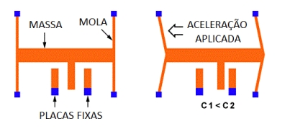

Este tipo de acelerômetro também está presente nos smartphones modernos. Como apresentado nas Figuras **X.X e X.X** , o circuito é composto de um elemento móvel, o *Seismic Mass*, que vibra sobre a base (*Housing*) em caso de movimentação do dispositivo móvel. Em cada vibração, as aletas do *Seismic Mass* se aproximam dos capacitores, alterando a capacitância. Os circuitos medem o diferencial da tensão e retornam o mesmo para a saída do acelerômetro. Cada valor é proporcional a movimentação das aletas.

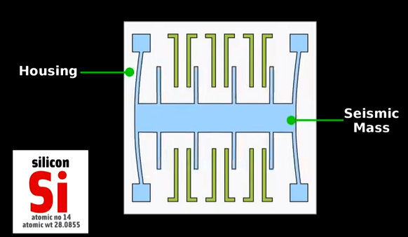

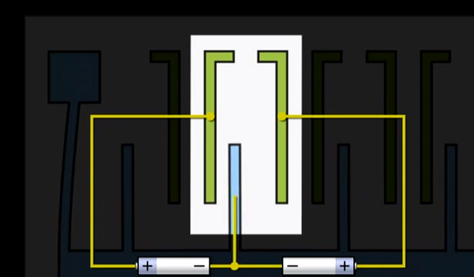

O acelerômetro do tipo Piezoelétrico remete a capacidade de alguns cristais gerarem tensão elétrica por resposta a uma pressão mecânica [xx]. Normalmente, há uma massa presa a um cristal piezoelétrico e quando há uma aceleração no sistema (smartphone) a massa presa ao cristal acaba gerando uma deformação no cristal e este deslocamento gera um sinal elétrico proporcional à força aplicada. Análogo ao Piezoelétrico, o Piezoresistivo é relacionado à variação da resistência do circuito ao ocorrer uma deformação do cristal através da massa acoplada.

No projeto, esse dispositivo eletrônico será utilizado para capturar irregularidades nas estradas pavimentadas através dos deslocamentos no espaço impostos no veículo e consequentemente no smartphone também.

2.6 – Normalização

Os dados capturados pelo sensor acelerômetro assim como em outros sensores possuem ruídos vinculados. Uma técnica bastante utilizada para as pessoas que trabalham com dados sujeitos à ruídos é aplicação de técnicas de normalização.

A normalização consiste em suavizar os ruídos presentes no sinal que está sendo capturado ou em uma base de dados já existente. Para amenizar esses dados inconvenientes, aplica-se a seguinte fórmula.

A variável de saída “Z” é o dado normalizado, “x” o valor que se deseja suavizar o ruído, “” a média dos dados e “” o desvio padrão do sinal.

Existem alguns tipos de normalização e os dois principais são: normalização completa e por janela. A completa consiste em calcular a média e desvio padrão de todo o conjunto de dados e aplicá-los na fórmula acima para encontrar o vetor de saída “Z”. Este método é apropriado quando o sinal tende a ser uniforme com a adição de um ruído ao mesmo.

A normalização por janela também conhecida como *Sliding Window* contempla um curto intervalo de amostras, o que reflete em valores de média e desvio padrão somente para o escopo observado. O sinal de saída irá conter picos mais destacados devido a remoção ou suavização dos ruídos existentes. A amplitude dos picos dependerá do valor ponderado do desvio padrão em relação à média do sinal.

**Inserir referência bibliográfica**

2.7 – Trabalhos Relacionados

Este trabalho dá continuidade à pesquisa de Laudelino [2] que fornece uma base de dados importante para se ter um entendimento melhor de como o órgão federal brasileiro realiza atualmente a classificação das ruas pavimentadas no Brasil. Ele cunhou o termo “coeficiente lunar” e explicita todos os itens que são considerados pelo DNIT, desde fenda, afundamento até por tipos específicos de cada item como por exemplo “Trinca do tipo Couro de Jacaré”. Além de abordá-los, também é informada uma tabela contendo todos os detalhes oficiais a respeito das classificações desses defeitos nas vias. Ademais, é informado como é feito a identificação das condições dos pavimentos citando o Deflectógrafo Lacroix, veículos específicos utilizados e o processamento de imagem embarcado. A monografia é recomendada para os leitores que querem aprofundar mais para entender o processo de mapeamento das ruas pavimentadas no Brasil.

O desenvolvimento do projeto Lunar também se baseou no artigo científico publicado pelos autores Christian Koch e Ioannis Brilakis [3]. Este artigo apresenta resultados dos estudos envolvendo a análise de imagens de vias pavimentadas com o auxílio de uma câmera de alta velocidade embarcada em um veículo. O conhecimento foi extraído através de 120 imagens sendo 50 para treino dos algoritmos e 70 para teste a fim de aperfeiçoar os códigos elaborados.

O estudo foi motivado ao se depararem que, no ano de 2009, o Departamento de Transporte dos Estados Unidos da América utilizava métodos manuais para detectar as fissuras, buracos, remendos e outros tipos de obstáculos nas vias pavimentadas das regiões dos EUA e do Canadá. A coleta e o armazenamento dos dados eram através do uso de câmeras acopladas em veículos do departamento, porém a sua análise era feita manualmente através de técnicos especializados. Os resultados eram influenciados pela subjetividade e pela experiência dos avaliadores.

Desde então, esforços foram dedicados tanto pelos autores como também por outros laboratórios na área de detecção automática de buracos e outros obstáculos nas vias pavimentadas. A detecção, segundo Koch e Brilakis [3], é dividida nas seguintes etapas: reconstrução do pavimento em 3D, emprego de digitalização laser, computer *stereo-vision* e utilização de acelerômetros. Enquanto as duas primeiras etapas sofrem com alto custo de equipamentos e de esforço computacional, as demais são destinadas para levantamento de mais informações para o aumento de precisão e da confiabilidade dos dados.

A respeito do uso de acelerômetros, descobriram que abordagens baseadas exclusivamente em vibrações poderiam fornecer resultados errados, informando buracos por engano ou falsos negativos. Buracos localizados no centro de uma pista muitas vezes não são atingidos pelas rodas dos carros e, portanto, não podem ser reconhecidos pelo sensor. No entanto, estes obstáculos devem ser capturados visto que são defeitos de pavimentos e particularmente danosos aos motociclistas. Caso contrário, o mapeamento dos obstáculos das estradas não vai possuir uma precisão e uma confiabilidade significante.

O trabalho de Koch e Brilakis se baseia nas propriedades geométricas das regiões defeituosas dos formatos dos buracos utilizando técnicas de regressão e de processamento de imagem. Foram identificadas três características principais referentes à aparência visual dos *potholes*. São elas:

1. Um buraco inclui uma ou mais sombras que são mais escuras do que a área circundante.
2. A forma de um buraco é aproximadamente elíptica.
3. A textura da superfície dentro de um buraco é mais áspera e granulosa em relação a uma superfície intacta.

Com base nessas informações, o modelo proposto foi dividido na segmentação da imagem, extração da forma e comparação com superfícies próximas na mesma imagem para obter um diagnóstico final. Como resultado, obtiveram uma acurácia de 85.9%, precisão de 81.6% e sensibilidade de 86.1%.

Já Adarkwa e Attoh-Okine [4] chamam atenção sobre o uso da fatorização Tensorial para realizar a classificação dos obstáculos nos pavimentos. O artigo considerou somente as rachaduras longitudinais e transversais devido serem de um fenômeno de defeitos nas vias de maior ocorrência. Os danos causados por estes obstáculos atingem a cada de US$ 10 bilhões anuais no EUA o que explica o porquê do Departamento de Transporte dos Estados Unidos da América enfatizam o monitoramento e a manutenção das calçadas.

O estudo desenvolvido foi realizado em Matlab utilizando o Matlab Tensor Toolbox 2.5. Há quatro etapas importantes a serem citadas:

1. Pré-processamento e formação de *Training Tensor*
2. Pré-processamento de dados de teste
3. Decomposição do valor Singular da Ordem Superior do *Training Tensor*
4. Classificação

O conjunto é composto de 1830 imagens a serem pré processadas, dividindo-se em grupo com e sem defeitos.

O pré-processamento envolve a conversão das imagens do formato RGB em *grayscale* e convertida para 100 pixels tanto de largura como altura. Para realizar o treinamento e o teste de validação, o conjunto de imagens é então dividido em dois grupos principais, são eles: rachaduras transversais e longitudinais. Em seguida, imagens de cada classe são empilhadas, separadamente, uma após a outra para formar o *Training Tensor*.

Se, após a aplicação do algoritmo, a imagem for classificada contendo fissuras longitudinais, o nome do arquivo recebia a letra “l” e caso contrário a letra “t”. No entanto, destaca-se que o nível de precisão do algoritmo mudou com as mudanças no número de imagens nos conjuntos de treinamento pois é evidente que a precisão não depende apenas do número de imagens no conjunto de treinamento, mas também da variabilidade interna entre as classes.

Nitsche, et al. [5] realizaram uma abordagem diferente sobre como processar as informações das vias pavimentadas. Eles utilizaram como base para a captura, os sensores acelerômetros e sensores que medem a velocidade e o comportamento das rodas dos carros de passeio.

Foi criado, pelos próprios autores, um índice que analisa o nível de rugosidades das vias estudadas. Apelidado de *weighted longitudinal profile* (*wLP*), conseguiram detectar os fenômenos de rugosidade com precisão utilizando diferentes algoritmos como *SVM*, *MLP* e *Random Florest*.

Neste artigo, a elaboração das fórmulas para obtenção dos resultados e os testes aplicados foram baseados em exatamente três tipos de fenômenos diferentes de rugosidades nas vias pavimentadas. São elas: Rugosidade Genérica, Rugosidade Pseudo-Periódica e Irregularidade Pontuais. Na Figura **X.x** pode-se notar a diferença de comportamento de cada variação de obstáculo que foi incorporado ao campo de pesquisa.

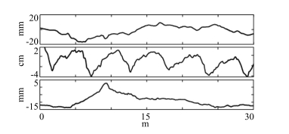

**Colocar na Legenda: Gráficos Rugosidade Genérica, Pseudo- Períodica e Pontuais.**

Um outro intuito deste trabalho foi também apresentar um comparativo da eficácia de cada modelo de aprendizado de máquina aplicado, explicando as vantagens e as desvantagens de cada modelo estudado.

O método proposto pelos autores permite que o monitoramento da rede rodoviária seja alcançado por carros de passageiros convencionais e não em veículos especializados como as outras pesquisas indicam e se baseiam.

Além do parâmetro *wLP* existe um outro indicador para a medição da rugosidade nas estradas. Criado no Brasil em 1982 através da parceria do Banco Mundial com equipes de pesquisa Brasileiros e de outros países, o Índice de Rugosidade Internacional (IRI) foi elaborado com o intuito de unificar os parâmetros utilizados nos diferentes países para determinar a rugosidade nas vias.

Sayers e Karamihas[10], em Setembro de 1998, realizaram um estudo chamado “*The Little Book of Profiling*” que fornece todas as informações básicas para o entendimento das medições e interpretações dos perfis rodoviários visto a tamanha relevância dos indicadores como o IRI para a realização do mapeamento de condições asfálticas. Iniciando desde a história da elaboração deste parâmetro até uma análise detalhada sobre o seu funcionamento, o IRI é apresentado como o primeiro índice de perfil amplamente utilizado, onde o método de análise é planejado para o trabalho com diferentes tipos de perfiladores tornando-o um índice reproduzível através de outros meios de cálculo.

Ainda nesse estudo elaborado em 1998, o IRI é reconhecido como o único parâmetro de alcance global que sumariza a qualidade asfáltica, podendo ser utilizado para o cálculo de custo operacional, cargas dinâmicas inseridas nas rodas (isto é, danos nas estradas causados por veículos pesados ou por outros motivos que colocam em risco os veículos que trafegam na região) e condições gerais da superfície. Na Figura **X.X** apresenta os intervalos de IRI para diferentes tipos de rodovia e velocidade.

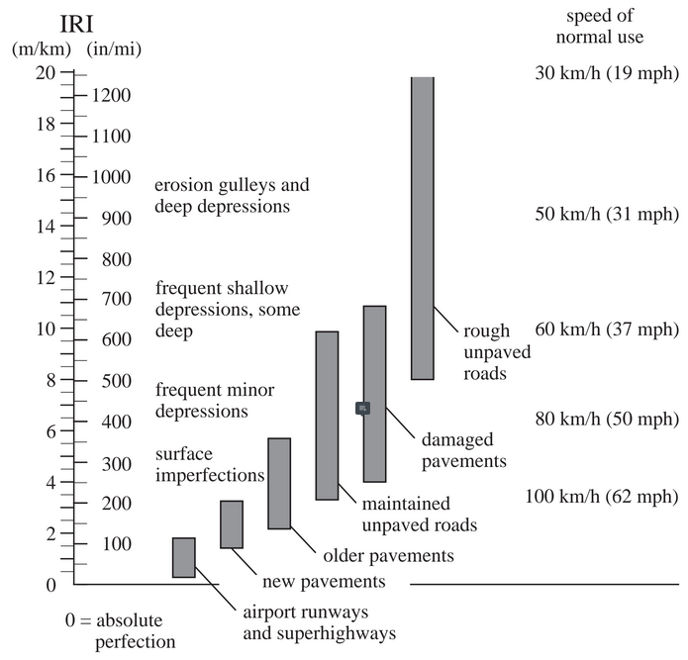

O modelo que o algoritmo do IRI utiliza como base é chamado de “*quarter-car”*. Esta construção teórica é exatamente o que o seu nome implica. O esquemático está apresentado na Figura X.X abaixo.

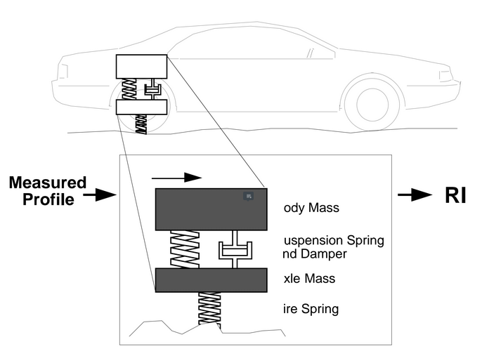

O filtro “*quarter-car*” calcula a simulação da deflexão da suspensão de um sistema mecânico. Mesmo tratando-se de uma simulação, os valores coincidem com as respostas físicas tanto para veículos de passeios e caminhões ao trafegarem por tipos diferentes de vias pavimentadas.

Uma outra característica importante do Índice Internacional de Rugosidade apontada por Sayers e Karamihas é o fato dele ser linearmente proporcional à rugosidade, o que significa que se ocorrer uma alteração dos valores de um perfil medido, então o IRI alterará exatamente na mesma porcentagem.

Vargas [11], em 2010, também elabora um estudo que apresenta os aspectos e as considerações importantes para a determinação das condições das estradas com base no cálculo do IRI. Em termos mais simples, Vargas descreve este parâmetro da seguinte forma: “O IRI é um modelo matemático que calcula o acúmulo de força aplicada na suspensão de um veículo de passeio percorrendo uma estrada em um intervalo de tempo”.

Vargas expõe a relação do índice com as consequências das vias asfálticas. As variações significativas do IRI estão diretamente relacionadas com o maior custo de manutenção para a administradora da pista como também para os motoristas que frequentam essa região.

O intervalo para as estradas pavimentadas é entre 0 a 12 m/km (metros acumulados por quilômetro percorrido) aonde o valor 0 representar uma superfície perfeitamente uniforme e 12 uma estrada intransitável. O perfil de um percurso recém-inaugurado possui um valor próximo a zero, visto que igual a zero é extremamente difícil no ponto de vista construtivo. Uma vez calculado o índice para uma determinada região, a rugosidade do pavimento tende a diminuir em função da circulação de veículos.

O autor cita alguns métodos para realizar a medição das variáveis que o IRI exige para poder ser quantificado. Estes métodos diferem na precisão e na velocidade dos resultados. Alguns citados foram o Perfilógrafo, Perfilômetro Inercial a Laser e Nível e mira Topográfica.

Como resultado do estudo, Vargas obtém que uma diminuição de 10% no valor do IRI de uma estrada aumenta a eficiência do combustível em aproximadamente 1,91 quilômetros por litro. Além disso, um acréscimo de 50% na diminuição de rugosidade equivale na elevação de 15% na vida útil do pavimento.

Diferente do meio proposto pelo projeto Lunar, os meios utilizados pelo Vargas e assim como os demais autores são necessários uso de equipamentos extras para realizar a medição dos índices para fornecerem valores quantitativos a respeito da qualidade asfáltica ou até mesmo de veículos especializados como é o caso do Adarkwa e Attoh-Okine [4] e Koch e Brilakis [3].

**Capítulo 3**

# Aquisição dos Dados

**Em desenvolvimento...**

# Conclusões

**Em desenvolvimento...**

# Bibliografia

[1] ______, Wikipedia, a enciclopédia livre. Disponível em < https://pt.wikipedia.org/wiki/Acelerômetro>. Acesso em 24 de Agosto de 2017.

[2] Lima, L.A.O. “Sistema de detecção das condições asfálticas das ruas através do uso passivo de smartphones”: Monografia do MBA em Tecnologia da Informação - Executivo, Universidade Federal do Rio de Janeiro. Rio de Janeiro, 2016.

[3] Koch, Christian; Brilakis, Ioanis. “Pothole detection in asphalt pavement images*”.* Advanced Engineering Informatics, v.25, n.3, pp.507-515, 2011. doi: 10.1016/j.aei.2011.01.002

[4] Adarkwa, Amanor; Attoh-Okine, Nii. “Pavement crack classification based on tensor factorization”. Construction and Bulding Materials, v.48, pp.853-857, 2013. doi: 10.1016/j.conbuildmat.2013.07.091

[5] Nitsche, Philippe; Stutz, Rainer; Kammer, Michael; Maurer, Peter. “Comparison of Machine Learning Methods for Evaluating Pavement Roughness Based on Vehicle Response”, Journal of Computing in Civil Engineering, v.28, n.4, 2014. doi: 10.10161/(ASCE)CP.1943-5487.0000285

[6] Fedeli, Peres, Polloni. “Introdução à ciência da computação ”, 2ª Edição. São Paulo: Cengage Learning, 2010.

[7] Cass, Stephen. “The 2017 Top Programming Languages”. Disponível em < http://spectrum.ieee.org/computing/software/the-2017-top-programming-languages>. Acesso em 29 de Agosto de 2017

[8] ______, “Smartphone OS Market Share, 2017 Q1”, http://www.idc.com/promo/smartphone-market-share/os, Acesso em 28 de Agosto de 2017)

45-52

[9] ______, “Zenith forecasts 75% of internet use will be mobile in 2017”. Disponível em < https://www.zenithmedia.com/mobile-forecasts-75-internet-use-will-mobile-2017/ >. Acesso em 28 de Agosto de 2017

[10] Sayers, Michael W.; Karamihas, Steven M. “The Little Book of Profiling. Basic Information about Measuring and Interpreting Road Profilers”, pp.45-52. The Regent of the University of Michigan. Setembro de 1998.

[11] Vargas